**艾亭镇建成小康社会大事记**

**二零一五年**

2015年9月，镇原有28个行政村合并成12个中心村，区划调整全部完成。经过区划调整，干部的积极性和责任心有了明显增强，真正起到基层堡垒作用。

**二零一六年**

2016年3月艾亭镇桃花村和艾西村易地搬迁安置区开始建设，2017年投入使用，共256套，约1100人受益。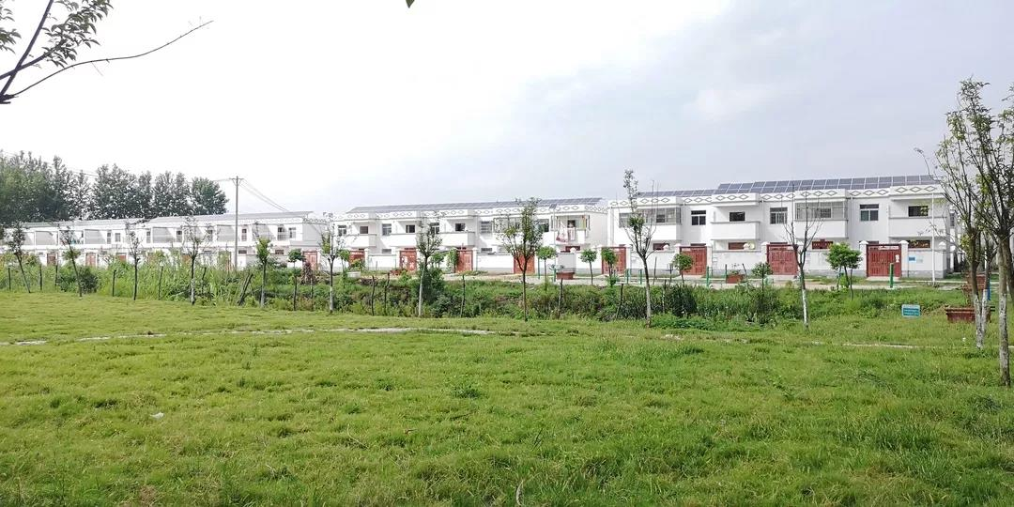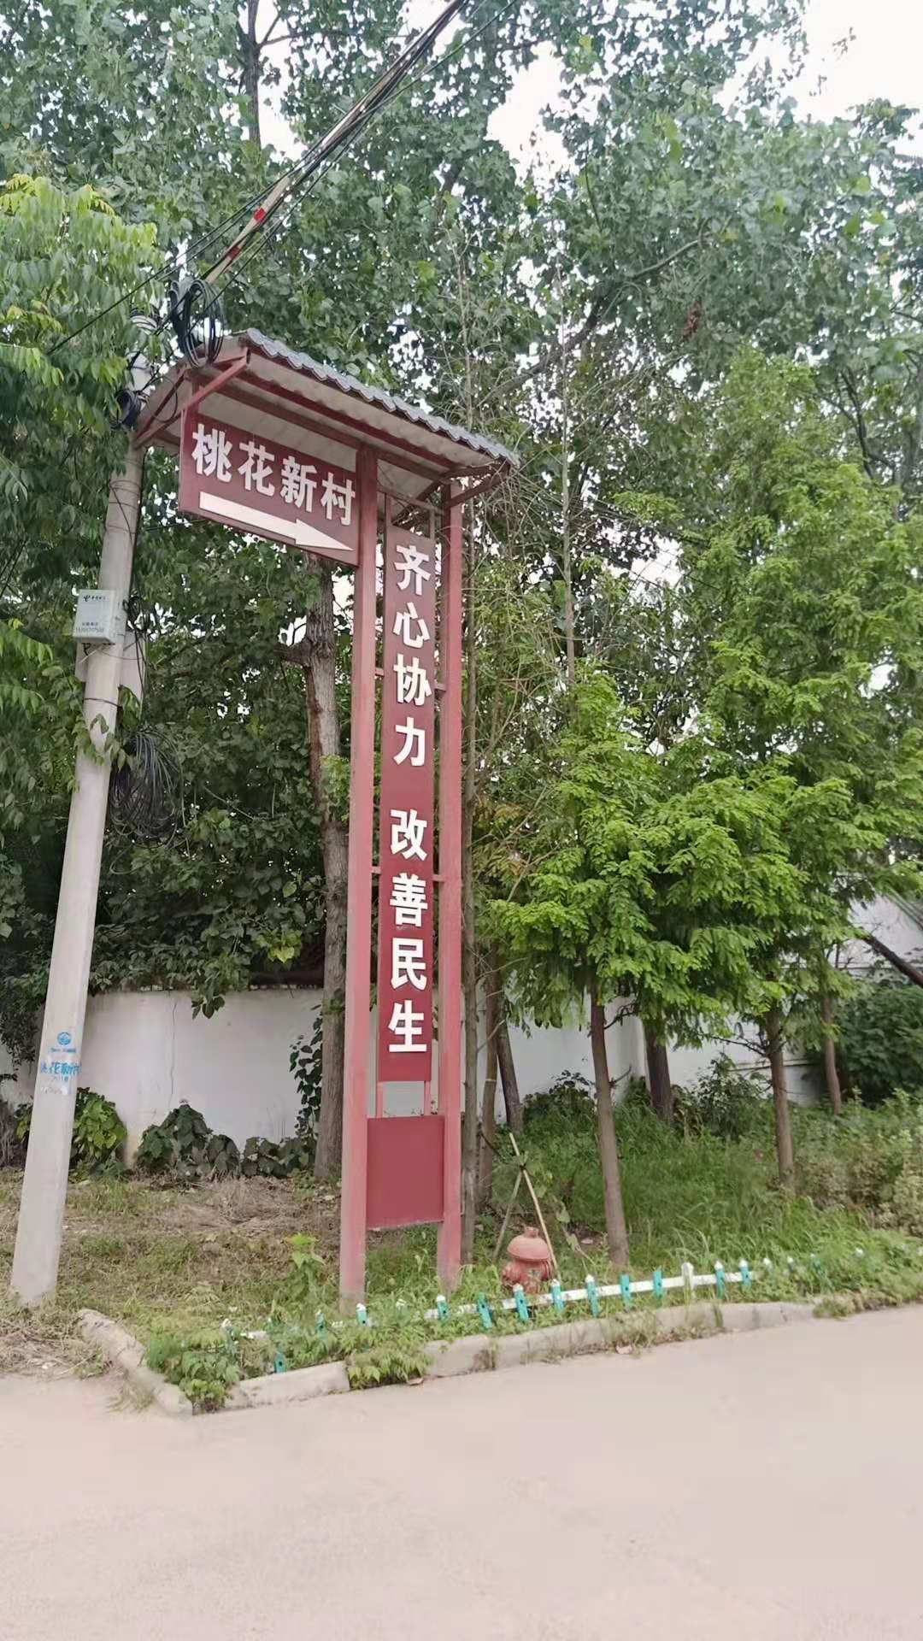

**二零一九年**

2019年12月，全镇12个中心村236个自然村投资1000余万沟溏清淤完成，人居环境得到改善。

**二零二零年**

**2020年12月，临泉西南地区人民革命斗争纪念馆在艾亭镇桃花行政村建成，从此，艾亭镇有了“红色革命教育基地”。**

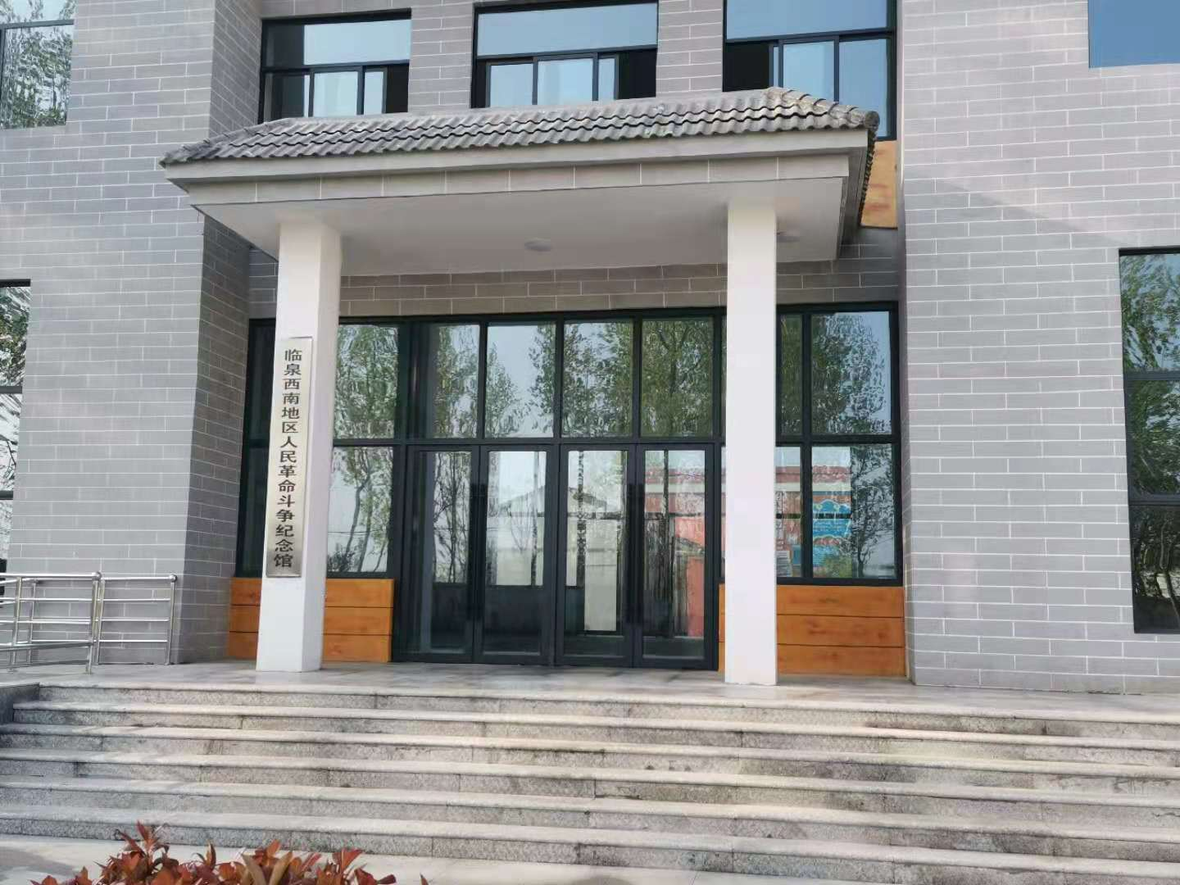

2020年12月，艾亭镇体育馆建成。艾亭镇体育馆总体由两部分构成：占地1000平方米室内篮球场，占地300平方米足球场。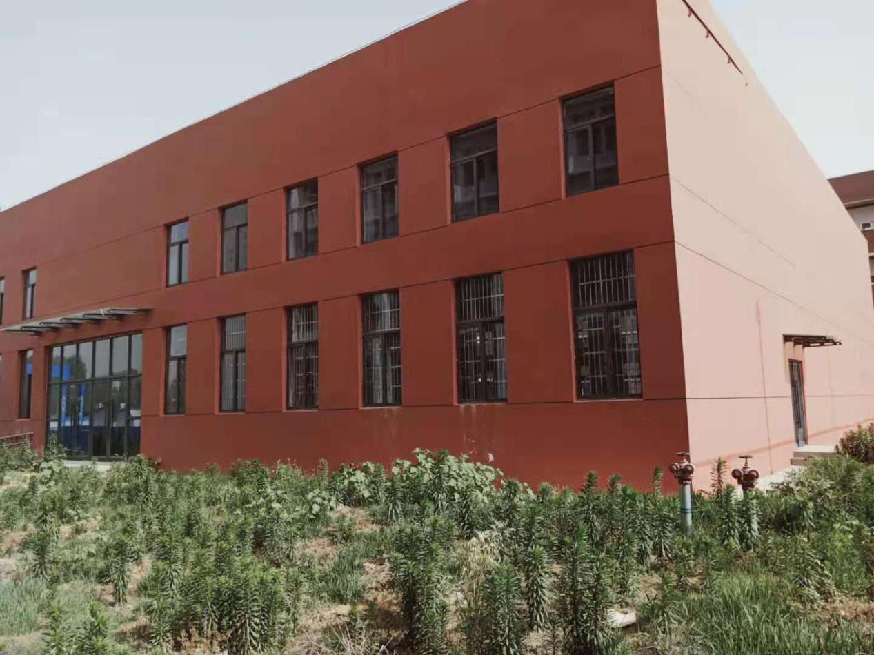

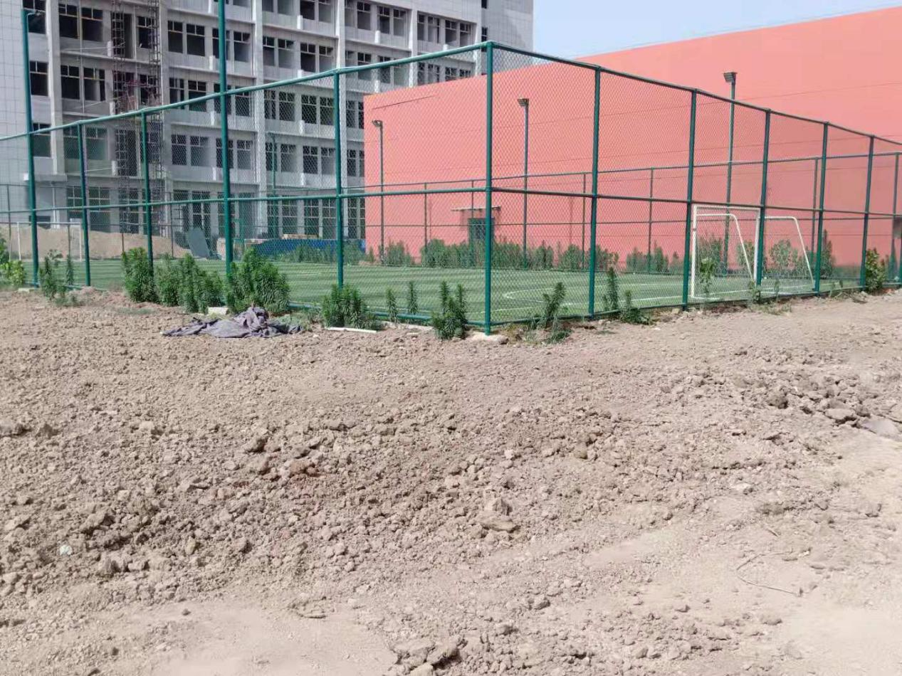

**二零二一年**

**2021年4月，艾亭镇医养体投入使用，艾亭镇健康卫生事业有了更好地发展。**